INSTITUCIÓN EDUCATIVA LA MANTA
Resolución n.° 0573 de septiembre 05 de 2008 – Montería
DANE n.° 223001005714 - NIT 900133138 - 3
PLAN DE AULA – CUARTO PERÍODO
MATEMÁTICAS – GRADO 3°
PLAN DE AULA
ÁREA – ASIGNATURA | MATEMÁTICAS
GRADO | 3°
SESIONES | Semana 1 del cuarto período
COMPETENCIA | Comunicación  Razonamiento  Resolución
EVIDENCIAS/CRITERIOS | Representar gráfica y simbólicamente fracciones comunes en contextos continuos y discretos.
APRENDIZAJE/INDICADORES DE DESEMPEÑO | Usar fracciones comunes para describir situaciones continuas y discretas.
EJE TEMÁTICO | Fracciones y sus características

SABERES PREVIOS
El docente lleva una arepa, una naranja o una hoja de papel y pregunta: ¿qué pasa si la partimos en dos partes iguales?, ¿y si la dividimos en cuatro partes iguales?
Los estudiantes observan objetos completos y objetos divididos y expresan con sus palabras qué significa compartir una misma cantidad en partes iguales.
Se conversa sobre situaciones del campo en las que se reparten productos: una panela, una torta, una cosecha de naranjas o varias mazorcas entre los miembros de la familia.
DESARROLLO DE CONTENIDOS
Concepto y explicación:
Una fracción representa una o varias partes iguales de un entero.
El entero es el objeto completo. Por ejemplo: una arepa completa, una naranja completa o una barra de chocolate completa.
Para que exista una fracción, el entero debe dividirse en partes iguales. Si las partes no son iguales, no se puede hablar correctamente de fracción.
Las fracciones tienen dos partes: numerador y denominador. El numerador indica cuántas partes se toman o se observan. El denominador indica en cuántas partes iguales se dividió el entero.
Ejemplo: en la fracción 1/2, el número 1 indica una parte tomada y el número 2 indica que el entero se dividió en dos partes iguales.
Ejemplos frecuentes en tercer grado: 1/2 se lee un medio; 1/3 se lee un tercio; 1/4 se lee un cuarto.
También podemos observar fracciones como 2/3 y 3/4. En 2/3 se toman dos de tres partes iguales. En 3/4 se toman tres de cuatro partes iguales.
Las fracciones se pueden representar en contextos continuos, como una torta dividida, y en contextos discretos, como un grupo de 8 flores del cual se toman 2.
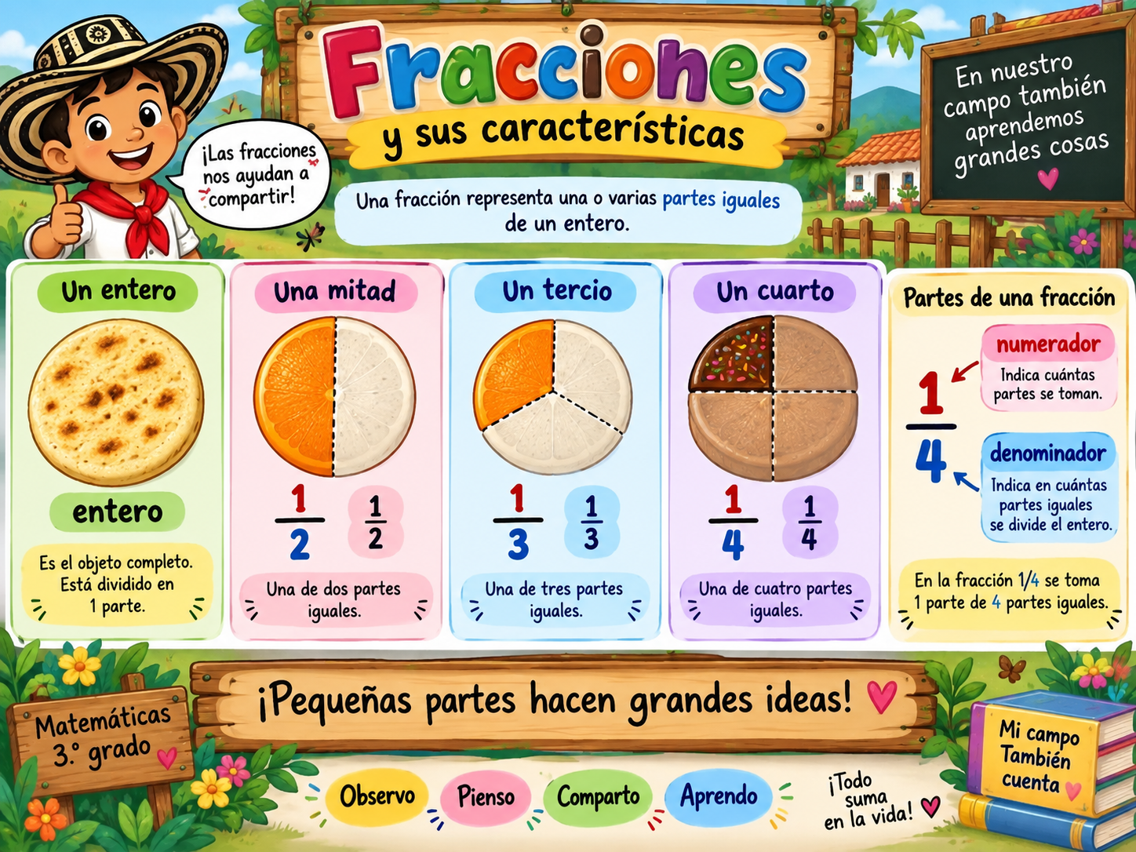
Imagen de apoyo: fracciones y sus características.
ACTIVIDADES
1. Observar la imagen guía sobre fracciones y comentar qué representa cada dibujo.
2. Dibujar un entero y dividirlo en 2, 3 y 4 partes iguales.
3. Escribir debajo de cada dibujo la fracción correspondiente: 1/2, 1/3 y 1/4.
4. Completar una tabla con tres columnas: entero, número de partes iguales y nombre de la fracción.
5. Recortar figuras de papel y doblarlas para formar mitades, tercios y cuartos.
6. Identificar en varias tarjetas cuál representación corresponde a una fracción y cuál no, explicando la razón.
7. Trabajo en parejas: un estudiante dibuja una fracción y el otro dice cómo se llama.
8. Socialización final con ejemplos del entorno rural donde se usen partes de un todo.
EVALUACIÓN
Se valorará si el estudiante reconoce la fracción como parte de un entero, identifica numerador y denominador, representa fracciones sencillas mediante dibujos y relaciona el concepto con situaciones del entorno rural. La evaluación será formativa y continua, teniendo en cuenta la participación, la comprensión de la teoría, el desarrollo de actividades y la explicación oral de sus respuestas.
RECURSOS
Imagen explicativa de fracciones, arepas o frutas, hojas de papel, colores, regla, cuaderno, lápiz, tarjetas, tijeras, pegante, tablero y marcadores.

PLAN DE AULA
ÁREA – ASIGNATURA | MATEMÁTICAS
GRADO | 3°
SESIONES | Semana 2 del cuarto período
COMPETENCIA | Comunicación  Razonamiento  Resolución
EVIDENCIAS/CRITERIOS | Representar gráfica y simbólicamente fracciones comunes en contextos continuos y discretos.
APRENDIZAJE/INDICADORES DE DESEMPEÑO | Usar fracciones comunes para describir situaciones continuas y discretas.
EJE TEMÁTICO | Lectura de fracciones

SABERES PREVIOS
Se muestran tarjetas con 1/2, 1/3, 1/4, 2/3 y 3/4 para preguntar si los niños las han visto antes y cómo creen que se leen.
Con apoyo de dibujos de panes, frutas y chocolates divididos, los estudiantes intentan decir con sus palabras cuántas partes hay y cuántas se están tomando.
Se recuerda que en la vida diaria no basta con ver el dibujo; también es importante saber leer y escribir la fracción correctamente.
DESARROLLO DE CONTENIDOS
Concepto y explicación:
Leer una fracción significa decir correctamente el nombre del número de arriba y del número de abajo de acuerdo con su forma fraccionaria.
La fracción 1/2 se lee un medio. La fracción 1/3 se lee un tercio. La fracción 1/4 se lee un cuarto.
Cuando el numerador es mayor que 1, también cambia la lectura: 2/3 se lee dos tercios; 3/4 se lee tres cuartos; 2/4 se lee dos cuartos.
Para leer una fracción, primero se dice el numerador y luego el nombre que corresponde al denominador.
Ejemplos: 1/2 = un medio; 2/2 = dos medios; 1/3 = un tercio; 2/3 = dos tercios; 3/3 = tres tercios; 1/4 = un cuarto; 2/4 = dos cuartos; 3/4 = tres cuartos; 4/4 = cuatro cuartos.
La lectura de fracciones ayuda a comprender repartos y comparaciones. Por ejemplo, si se reparten 3 de 4 trozos de pan, se puede decir que se usaron tres cuartos del pan.
La lectura correcta permite comunicar ideas matemáticas con claridad, tanto en dibujos como en problemas escritos.
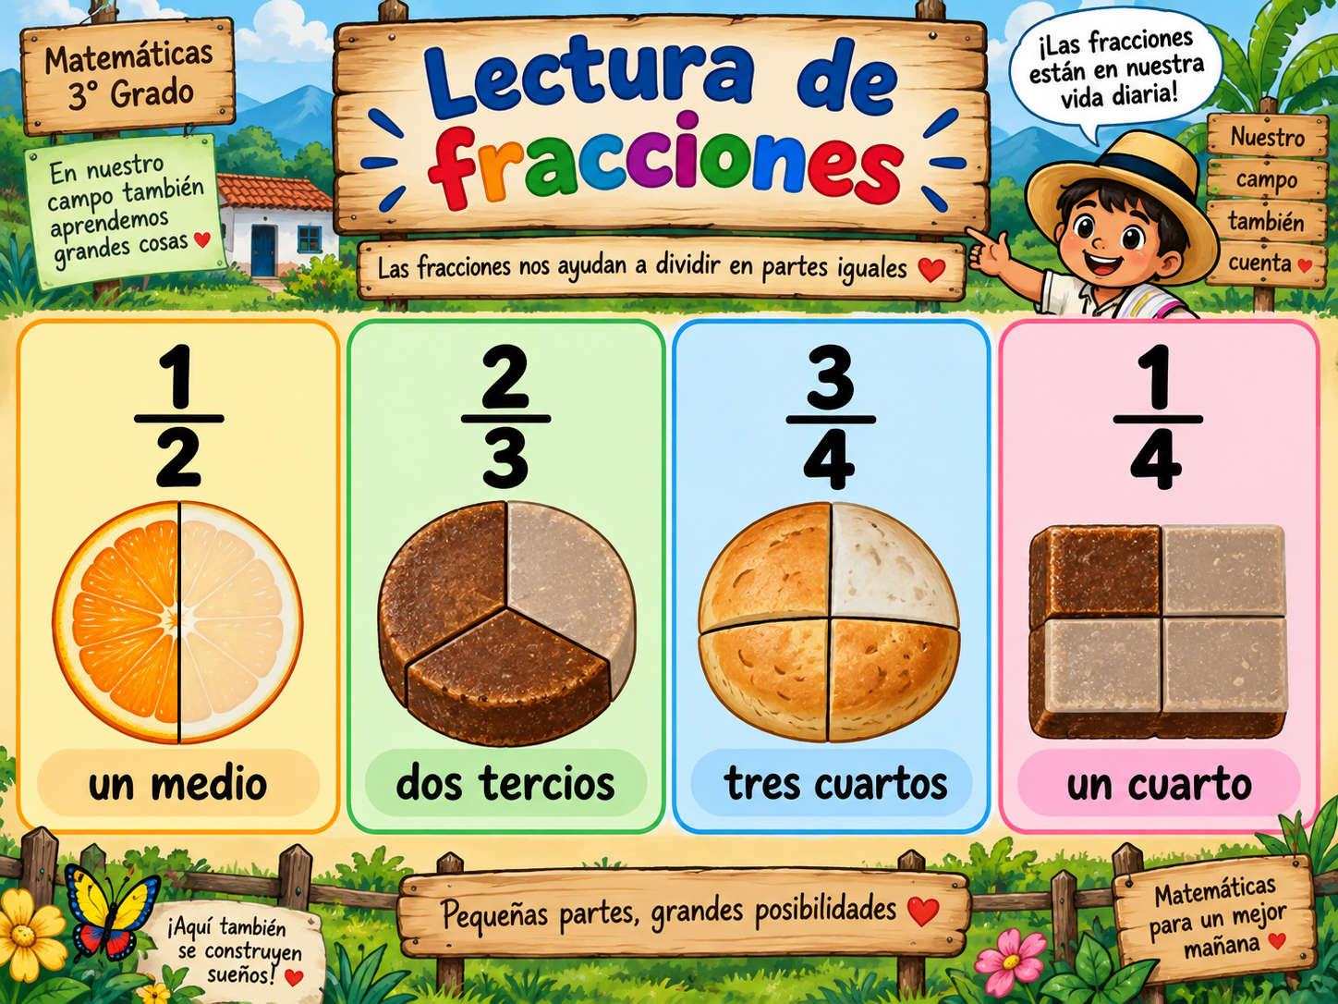
Imagen de apoyo: lectura de fracciones.
ACTIVIDADES
1. Observar la imagen de lectura de fracciones y leer en voz alta los ejemplos que allí aparecen.
2. Relacionar tarjetas con fracciones numéricas y tarjetas con sus nombres escritos.
3. Completar en el cuaderno: 1/2 = ________; 1/3 = ________; 2/3 = ________; 1/4 = ________; 3/4 = ________.
4. Colorear la parte correspondiente de varias figuras y escribir cómo se lee la fracción representada.
5. Juego de memoria: unir dibujo, fracción y lectura.
6. Lectura coral de fracciones dirigidas por el docente.
7. Trabajo individual: copiar un pequeño cuadro con fracción, dibujo y lectura correcta.
8. Cierre oral: cada estudiante menciona una fracción y otro compañero la lee.
EVALUACIÓN
Se observará si el estudiante lee y escribe adecuadamente fracciones comunes, relaciona la representación gráfica con la simbólica y usa correctamente expresiones como un medio, un tercio, dos tercios y tres cuartos. La evaluación será continua, mediante participación, lectura oral, desarrollo de ejercicios y corrección guiada.
RECURSOS
Imagen explicativa de lectura de fracciones, tarjetas con fracciones, dibujos impresos, cuaderno, lápiz, colores, cartulina, tablero y marcadores.

PLAN DE AULA
ÁREA – ASIGNATURA | MATEMÁTICAS
GRADO | 3°
SESIONES | Semana 3 del cuarto período
COMPETENCIA | Comunicación  Razonamiento  Resolución
EVIDENCIAS/CRITERIOS | Representar gráfica y simbólicamente fracciones comunes en contextos continuos y discretos.
APRENDIZAJE/INDICADORES DE DESEMPEÑO | Usar fracciones comunes para describir situaciones continuas y discretas.
EJE TEMÁTICO | La mitad, la tercera y la cuarta parte

SABERES PREVIOS
El docente presenta un mango, 12 huevos dibujados y 8 flores, y pregunta cómo podrían repartirse en partes iguales.
Los estudiantes recuerdan situaciones de casa o de la finca en las que se comparte comida, semillas o productos del campo.
Se conversa sobre la idea de reparto justo: todos reciben la misma cantidad o la misma parte.
DESARROLLO DE CONTENIDOS
Concepto y explicación:
La mitad se obtiene cuando un entero se divide en 2 partes iguales. Cada una de esas partes representa 1/2.
Ejemplo: si un mango se divide en dos partes iguales, cada parte es la mitad del mango.
La tercera parte se obtiene cuando un entero o una cantidad se divide en 3 partes iguales. Cada una de esas partes representa 1/3.
Ejemplo: si tenemos 12 huevos y los repartimos en 3 grupos iguales, en cada grupo quedan 4 huevos. Cada grupo representa la tercera parte de los 12 huevos.
La cuarta parte se obtiene cuando un entero o una cantidad se divide en 4 partes iguales. Cada una de esas partes representa 1/4.
Ejemplo: si tenemos 8 flores y las repartimos en 4 grupos iguales, a cada grupo le corresponden 2 flores. Cada grupo representa la cuarta parte de las 8 flores.
En estos casos es importante que el reparto sea en partes iguales. Si un grupo recibe más que otro, no se puede hablar de mitad, tercera o cuarta parte correctamente.
Estas ideas ayudan a resolver problemas de reparto en la vida diaria: compartir alimentos, distribuir huevos, organizar semillas o repartir flores para decorar.
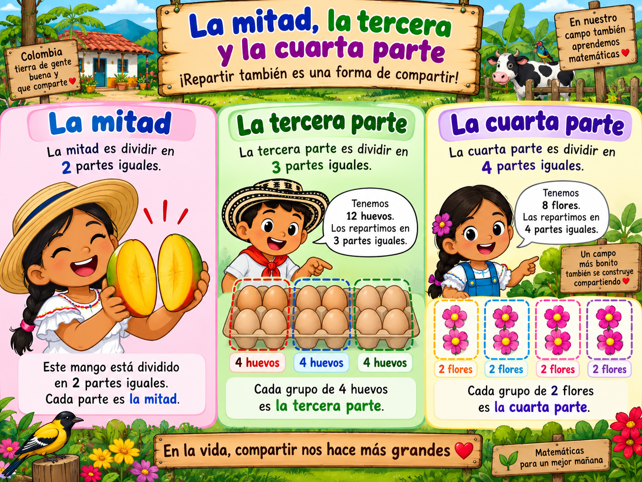
Imagen de apoyo: la mitad, la tercera y la cuarta parte.
ACTIVIDADES
1. Observar la imagen guía y explicar con palabras propias qué ocurre en cada ejemplo.
2. Resolver repartos sencillos: 6 panes en 2 partes iguales; 9 naranjas en 3 partes iguales; 12 semillas en 4 partes iguales.
3. Dibujar un objeto entero y representarlo dividido en mitades, tercios y cuartos.
4. Completar expresiones: La mitad de 10 es ___; la tercera parte de 12 es ___; la cuarta parte de 8 es ___.
5. Trabajo en grupos: representar con tapas, semillas o palitos diferentes repartos en partes iguales.
6. Formular problemas del contexto rural relacionados con cosechas, huevos, frutas o flores.
7. Escribir en el cuaderno una breve conclusión sobre qué significa compartir en partes iguales.
8. Socialización de soluciones en el tablero.
EVALUACIÓN
Se valorará si el estudiante identifica la mitad, la tercera y la cuarta parte en situaciones concretas, realiza repartos equitativos y explica con ejemplos por qué cada grupo corresponde a una fracción determinada. La evaluación será formativa, atendiendo a la manipulación de materiales, la explicación oral y el desarrollo escrito.
RECURSOS
Imagen explicativa de mitad, tercera y cuarta parte, semillas, tapas, huevos dibujados, flores de papel, palitos, cuaderno, lápiz, colores, tablero y marcadores.

PLAN DE AULA
ÁREA – ASIGNATURA | MATEMÁTICAS
GRADO | 3°
SESIONES | Semana 4 del cuarto período
COMPETENCIA | Comunicación  Razonamiento  Resolución
EVIDENCIAS/CRITERIOS | Solucionar problemas multiplicativos de adición repetida.
APRENDIZAJE/INDICADORES DE DESEMPEÑO | Resolver y formular problemas multiplicativos rutinarios de adición repetida.
EJE TEMÁTICO | Seguimiento a las tablas de multiplicar

SABERES PREVIOS
Se pregunta a los estudiantes qué tablas recuerdan mejor y en qué situaciones de la finca o de la casa han contado grupos iguales.
Con canastos, semillas o dibujos, se forman pequeños grupos iguales para recordar que multiplicar es contar varias veces la misma cantidad.
Se revisan ejemplos conocidos: 2 grupos de 3, 3 grupos de 4, 4 grupos de 2 y 5 grupos de 2.
DESARROLLO DE CONTENIDOS
Concepto y explicación:
La multiplicación es una suma repetida de grupos iguales. Sirve para contar más rápido cuando varias cantidades son iguales.
Ejemplo: 3 × 4 significa 3 grupos de 4. También puede escribirse como 4 + 4 + 4 = 12.
La tabla del 2 se forma sumando de dos en dos: 2, 4, 6, 8, 10…
La tabla del 3 se forma sumando de tres en tres: 3, 6, 9, 12, 15…
La tabla del 4 se forma sumando de cuatro en cuatro: 4, 8, 12, 16, 20…
La tabla del 5 se forma sumando de cinco en cinco: 5, 10, 15, 20, 25…
Para comprender mejor una multiplicación podemos usar dibujos, filas, columnas, arreglos rectangulares o grupos de objetos del entorno rural.
Ejemplos contextualizados: 3 canastas con 4 naranjas cada una hacen 12 naranjas; 5 filas de 2 pollitos hacen 10 pollitos; 4 sacos con 3 semillas cada uno hacen 12 semillas.
Practicar las tablas ayuda a resolver problemas de reparto, conteo de cosechas y organización de materiales.
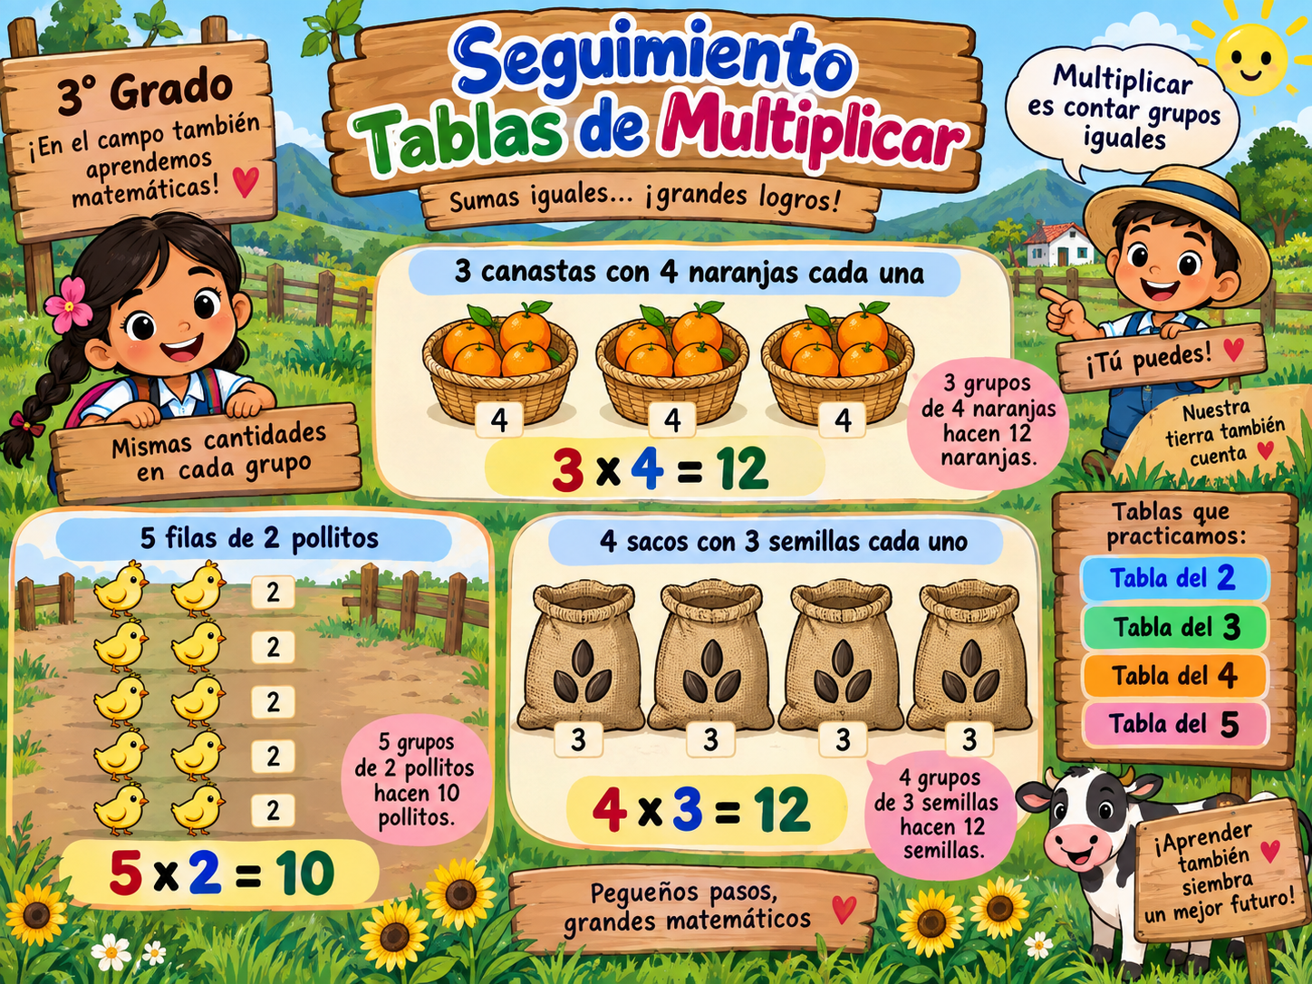
Imagen de apoyo: seguimiento a las tablas de multiplicar.
ACTIVIDADES
1. Observar la imagen de apoyo y explicar qué multiplicación representa cada situación.
2. Completar sumas repetidas y escribir la multiplicación correspondiente.
3. Practicar oralmente las tablas del 2, 3, 4 y 5 con apoyo de palmas, rondas o tarjetas.
4. Resolver problemas del contexto rural: canastos con frutas, sacos con semillas, corrales con animales o bandejas con huevos.
5. Dibujar grupos iguales y escribir debajo la multiplicación.
6. Juego “formemos grupos”: el docente dice una multiplicación y los niños la representan con semillas o tapas.
7. Trabajo por parejas: un estudiante inventa un problema multiplicativo y el otro lo resuelve.
8. Tarea: repasar una tabla en casa y traer un ejemplo de su uso en la vida diaria.
EVALUACIÓN
Se observará si el estudiante interpreta la multiplicación como adición repetida, representa grupos iguales, resuelve ejercicios con las tablas del 2 al 5 y aplica las tablas en problemas sencillos del entorno rural. La evaluación será continua, considerando participación, ejercicios orales, trabajo escrito y resolución de problemas.
RECURSOS
Imagen explicativa de tablas de multiplicar, semillas, tapas, palitos, tarjetas, cuaderno, lápiz, colores, tablero, marcadores y material concreto del entorno.

